DIEF PROTOTYPE答辩展示

要求  
1.PPT (全英文，在每页slide的右下角添加当前演讲同学的中文名字汉语拼音)

1. 讲解全英文
2. 穿着比较正式
3. PPT尽量减少标点符号，文字简单



1. 非正式的产品介绍，大家制作PPT可以灵活制作，介绍产品的应用场景，创新点和产品原型本身即可

内容（一共6分钟）

在开头的时候可以开门见山放出产品模型图  
样例：

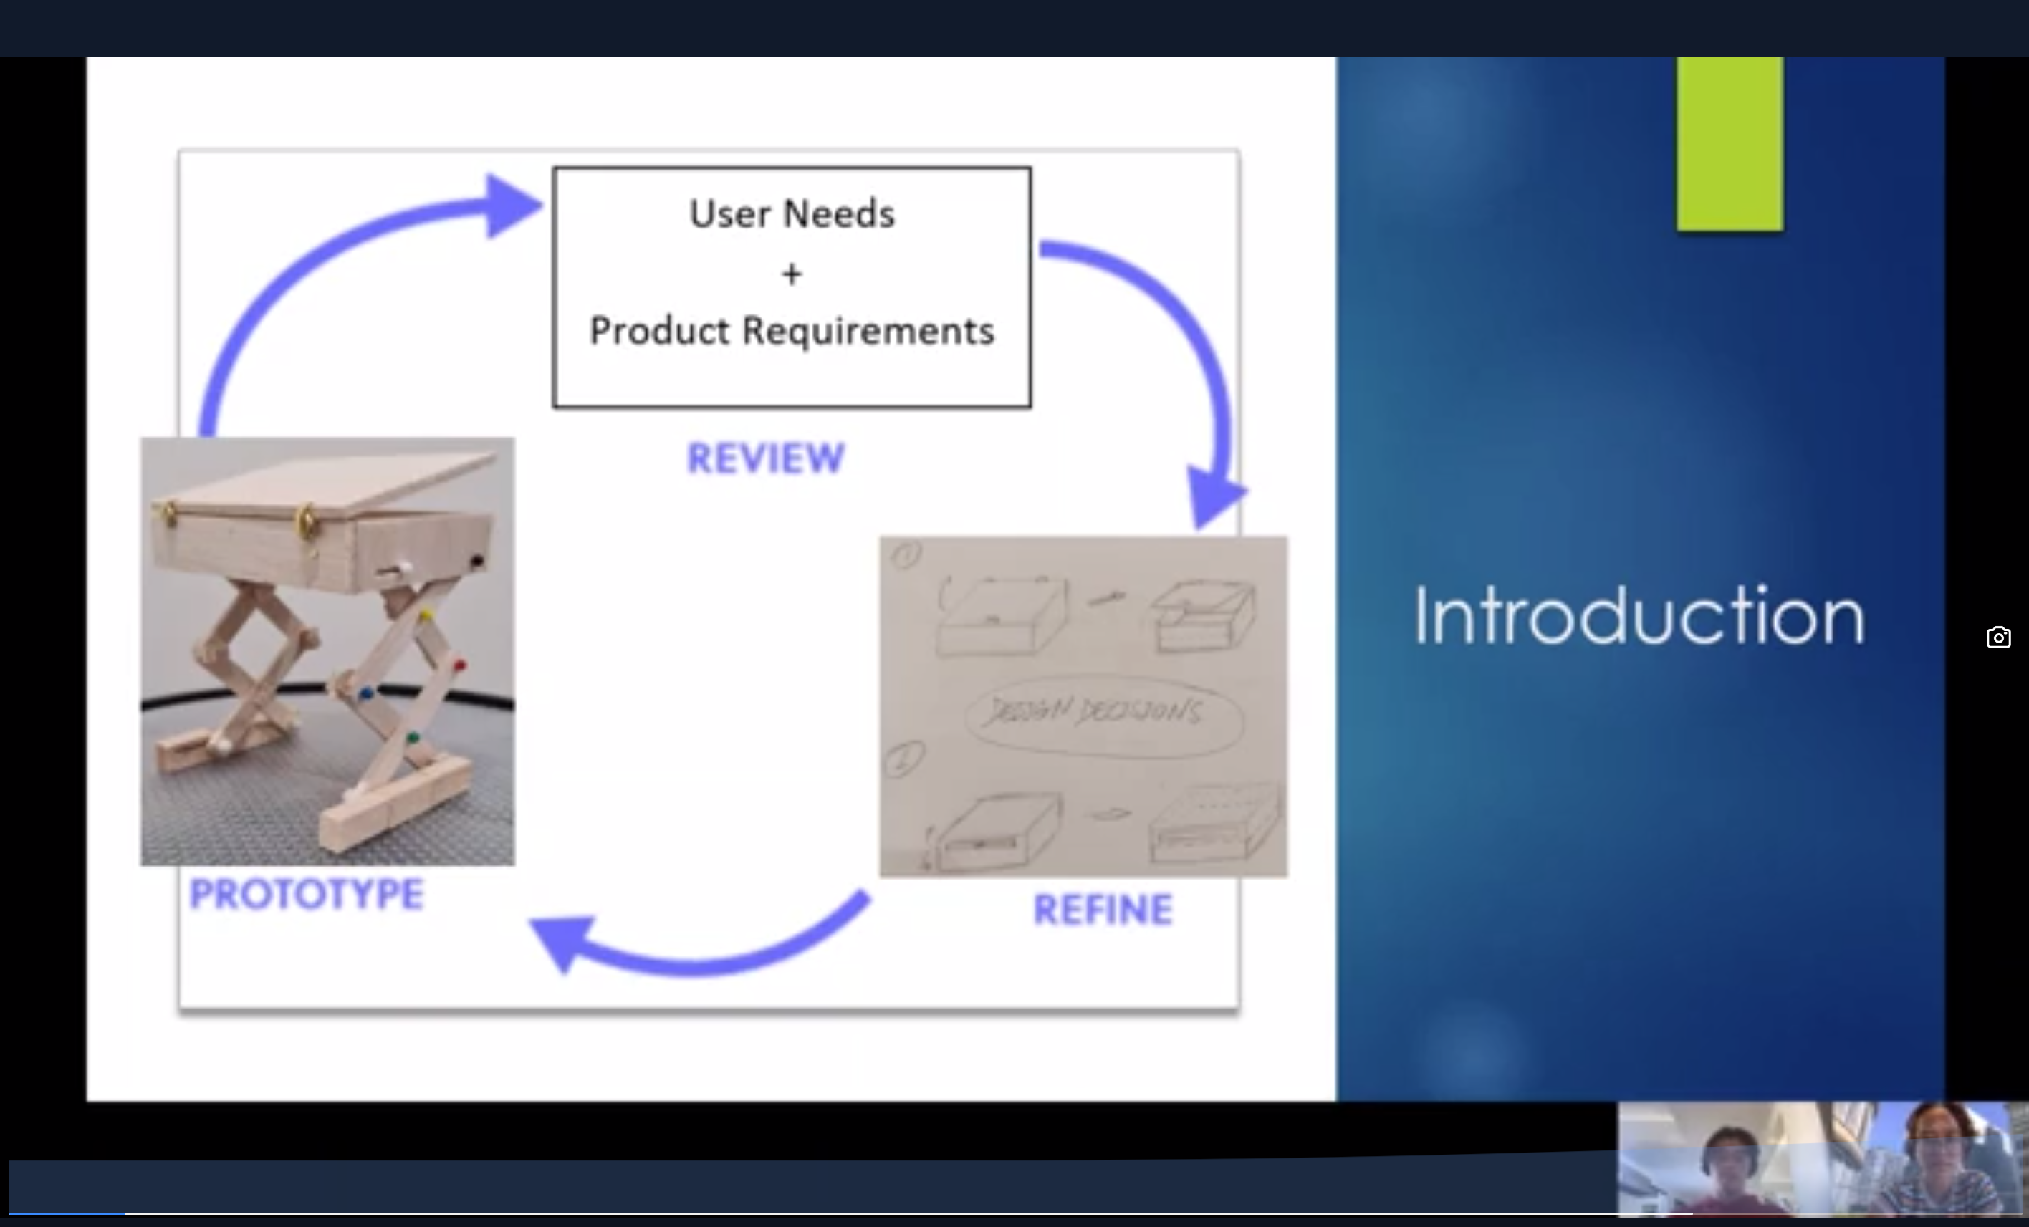

1. 产品的应用场景：（2-3）

校园--Problem Statement--解决的是什么问题（车倒下的照片）

自行车停立不倒的原理（三角形）

产品要求：（需要画表格，示例展示在下方了，后续需要用到）

其中需要出现的重点需要考虑我们产品的优点



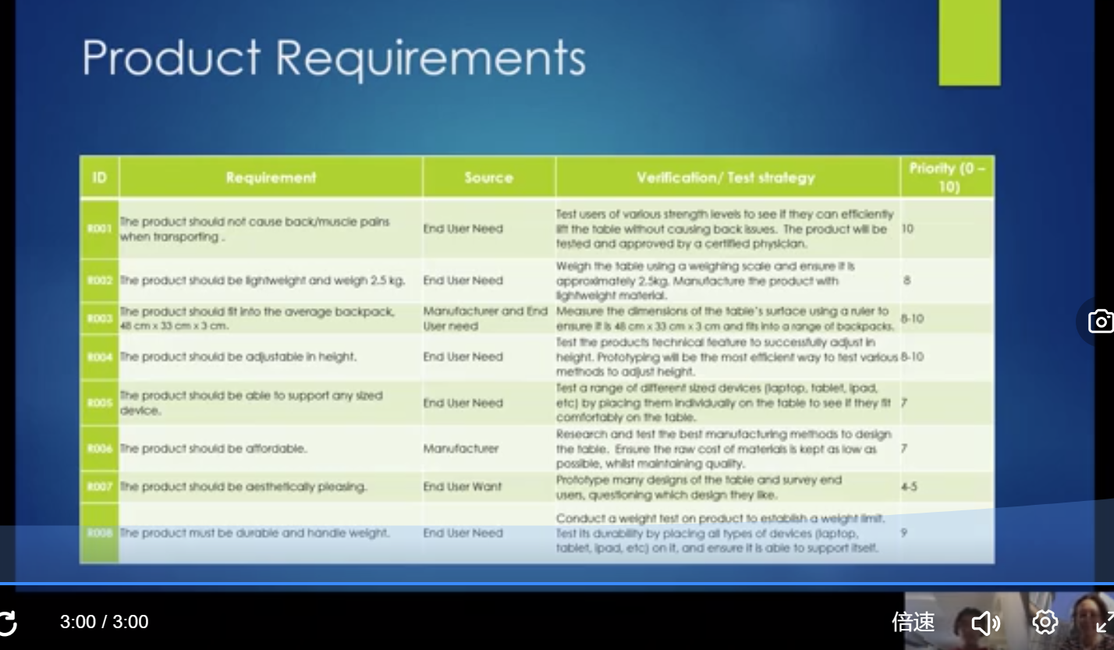

（3-4）

1. 产品创新点
2. 产品原型本身原理的介绍和工作的展示

一个板块

一张幻灯片插入讨论的照片 (在我们小组的多次方案迭代下，我们选择设计。。。（产品）)

讲解材料选择（局部部件--风车、伸缩、齿轮）

讲解产品原理和工作示意（从上一步的局部展开）

讲解产品创新点--同时对应要求表格中的几项

